Letícia Oliveira dos Santos

**15 exemplos de Affordance**

**Exemplo 1**

Menu de todos os produtos. O ícone, quando clicado mostra um menu

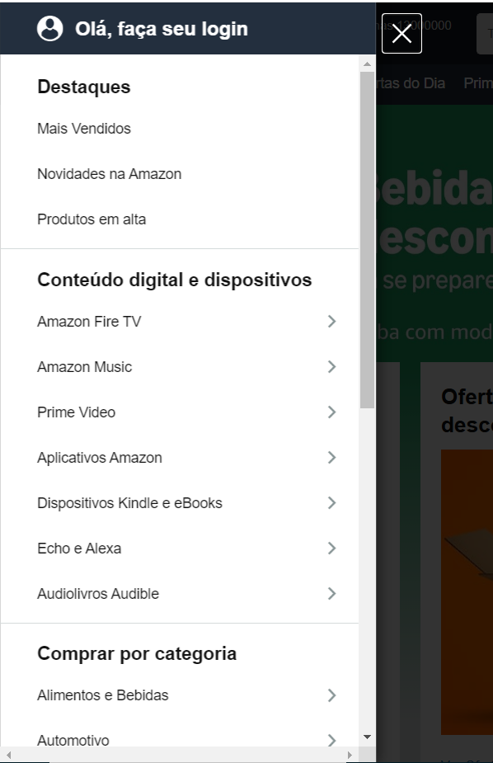

**Exemplo 2**

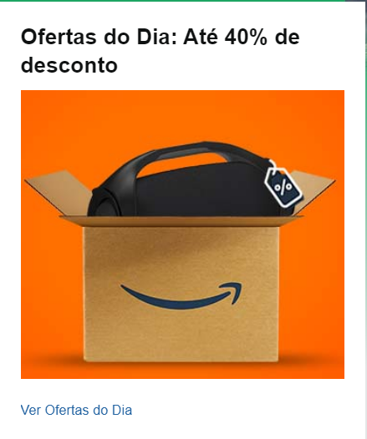Abaixo da imagem tem um link e pode ser clicado

**Exemplo 3**

Pesquisa por categoria, é possível clicar no botão e aparece todas as categorias

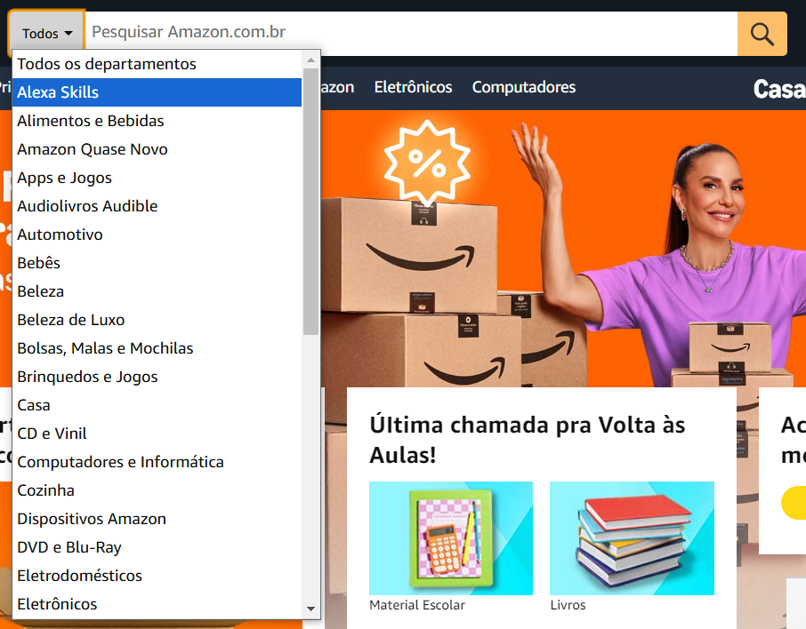

**Exemplo 4**

É possível passar as imagens quando as setas das extremidades são clicadas

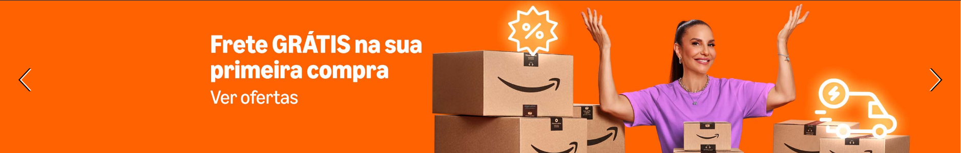

**Exemplo 5**

Botão para fazer login cumpre com o que deveria fazer

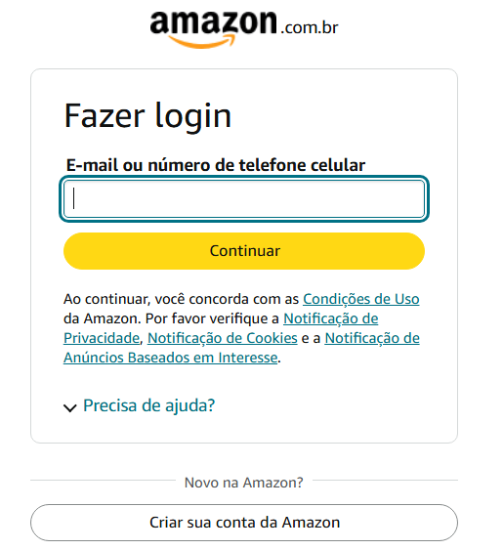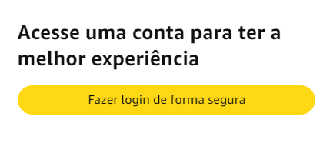

**Exemplo 6**

Onde está escrito “voltar ao início” parece ser um botão, mas não cumpre sua função, não realiza nenhuma ação.

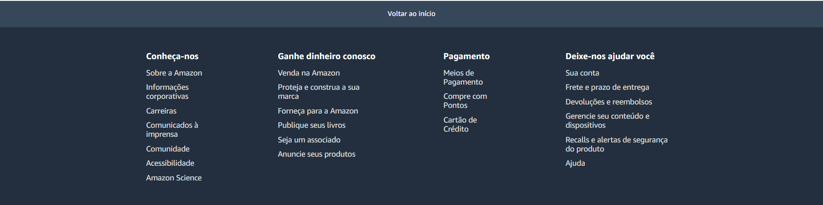

**Exemplo 7**

Cada imagem com um produto pode ser clicada e a página direcionada é a do respectivo produto

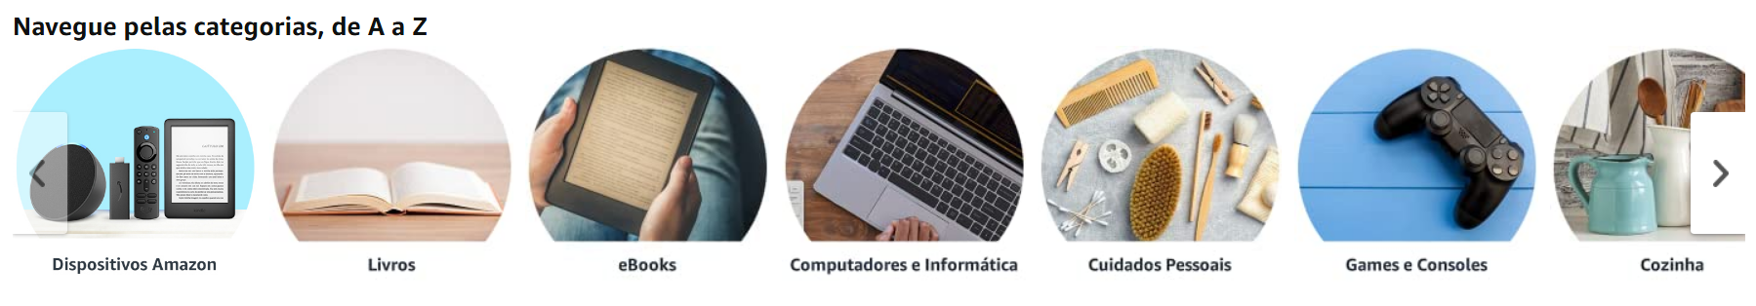

**Exemplo 8**

A seta indicando para baixo cumpre com o esperado, quando o mouse passa por ela esse menu aparece abaixo.

**Exemplo 9**

Botão de devoluções e pedidos que leva para a página que mostra devoluções e pedidos se estiver logado na conta e se não logado exibe a tela de login

**Exemplo 10**

Ícone de carrinho que leva para a página de carrinho, cumprindo com o que parece fazer

**Exemplo 11**

Botão para colocar o CEP quando clicado mostra o campo para inserir o CEP e atualizá-lo

**Exemplo 12**

Menu onde todas as opções são clicáveis e levam a página corresponde a opção que foi selecionada



**Exemplo 13**

Barra de pesquisa para escrever e o botão com a lupa para realizar a pesquisa



**Exemplo 14**

Letras um pouco mais destacadas nessa parte do rodapé servindo como links

**Exemplo 15**

O produto pode ser clicado e quando feito acontece o direcionamento para a tela com os detalhes do produto que foi clicado

